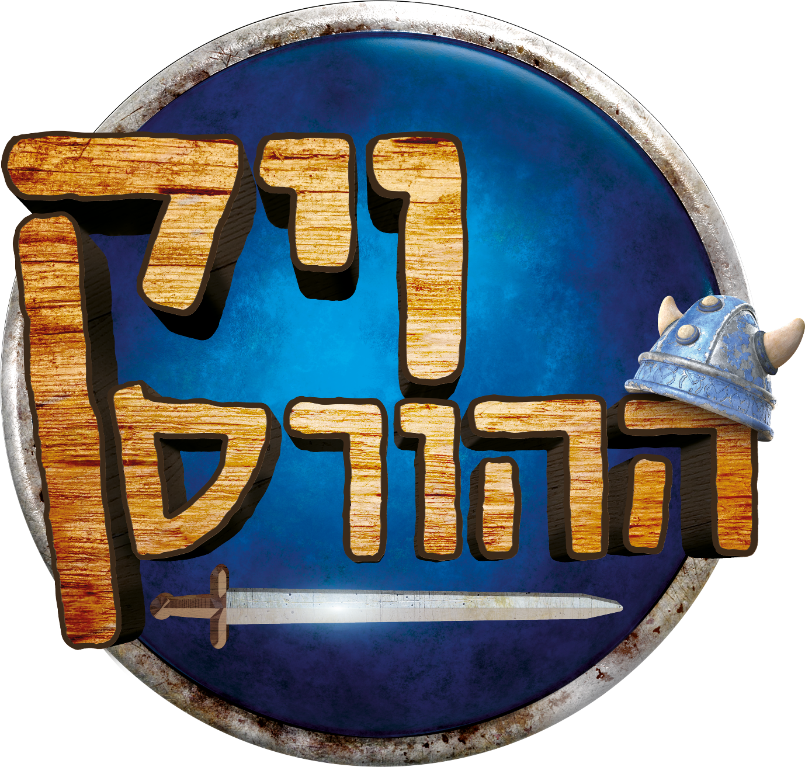
הסרט יצא לאקרנים ב - 06.2 בהפצת פילמהאוס

קומדיה/הרפתקאות/אנימציה
סרט מדובב לכל המשפחה
77 דקות
תקציר קצר
ויק, ויקינגי צעיר וחכם, חולם להפליג עם אביו, מנהיג שבט הוויקינגים, וללוות אותו במסעותיו עמוק לתוך הים הצפוני הרחוק. אביו, שחושב שבנו צעיר מדי ועדין מדי, לא מאושר מהרעיון אך כאשר אמו של ויק, הופכת בטעות לפסל מזהב על ידי חרב הקסמים של לוקי, אביו ואנשיו חייבים להגיע עד לדלתות אסגרד, עיר האלים, כדי להרוס את החרב ולשחרר את אמו מהכישוף המוזהב שלה. ויק מצליח להמציא תוכנית חכמה כדי להצטרף למסע וטוב שכך! כי אודות לחוכמתו ולגישתו המעשית, ויק מציל את הוויקינגים מסכנות ויותר מפעם אחת, לאורך המסע המסוכן הוא יוכיח לכולם שהוא אחד מאנשי הצוות החשובים. ויק הוא באמת הוויקינגי הקטן הכי הגדול שיש!

תקציר ארוך
ויק, נער ויקינגי חכם אשר משתוקק לצאת ולהפליג יחד עם אביו, מנהיג הכפר, במסעותיו לאורך חופי הים הנורדי. אביו לעומת זאת, הוא מאסכולה הישנה של "קודם להילחם ואחרי זה לשאול שאלות", חושב שויק צעיר מדי וקטן מדי ואינו מתאים לחיי יורדי הים הקשוחים, דעה שמנהיג הכפר משתף עם צוות הספינה הנאמן שלו ועם כול תושבי הכפר. לאור זאת רק ילבי בת דודתו, זקן הכפר ואמו הם היחידים שמקבלים את העובדה שאפשר להיות שונה, כמו שויק שונה – להיות חכם ולהשתמש במוח לפני שמשתמשים בחרב – ועדיין להיות ויקינגי אמיתי עם רצון להרפתקאות.
הכול משתנה כאשר אביו גונב את חרב הקסמים מיריבו הגדול, הפיראט המפחיד "סוון האיום", ובכך גורם בטעות לשרשרת אירועים הרסניים אשר דוחפים את ויק לתוך הרפתקה הרבה יותר גדולה וצבעונית מאשר הוא תכנן. ברגע שהחרב הקסומה מראה את היכולות שלה, כבר אי אפשר לשלוט בה, גורמת לבהלה לזהב ובלאגן: אמו של ויק, ילבה, הופכת לפסל של זהב, וויק מרגיש חובה להצילה, אפילו אם זה אומר להמרות את פיו של אביו ולצאת כנגד מנהגים ויקינגים קדומים.
ויק נעזר בליף החתיך, לוחם ויקינגי צעיר שכל הנערות אוהבות, ילבי בת דודתו וחברתו הנאמנה, וחבריו הפרוותים של ויק – פרידה הבז וסנאי מסתורי אשר ויק קורא לו "חבר קטן" – ויק, אביו וצוות הספינה "האיש החזק" יוצאים למסע מסוכן לאי אגדי בצפון הרחוק שם הם מקווים להסיר את הקסם ההרסני של החרב.
זה מסע מטורף מלא בסכנות – כמו גם בכישלונות וקשיים – אשר מוביל אותם לחופי אי הפיראטים הידוע לשימצה "אי גן העדן" שם ישנו מפגש מפחיד עם שלושת האחיות, הגלים הגדולים בעולם ובנוסף גם עם סוון הזועם שכול הזמן נמצא בעקבותיהם – הוא רוצה מאוד שיחזירו לו את חרבו, לכן הוא הוא עוקב אחריהם עד קצה העולם, אבל ממש הקצה...
רק כאשר הם מגיעים לבסוף לקצה הצפוני, ויק מבין שהבעיה הגדולה שלו היא לאו דווקא סוון. בין הצללים מסתתר האויב האמיתי שמתגלה רגע לפני שזה מאוחר מדי, ומתברר שמה שנמצא על כף המאזניים הוא לא אחר מגורל העולם כולו....

צוות הדיבוב לעברית
שחקנים:
נעם טל, יובל בינדר, דדי זוהר, גדי לוי, לין כהן, ספיר דרמון, סער בדישי, דניאל מגון, צביקה פורמן, יונתן מגון, בר ציבלין

בימוי:
יונתן רוכמן, יעקב (קוקי) סלינס

מיקס 5.1 :
שלום וינשטיין

תרגום:
רון ינאי

NDG STUDIOSאולפני

תמונות
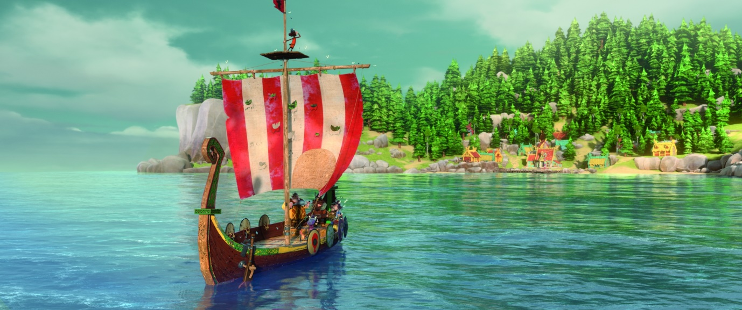

הדמויות
